I grupa

1. Napisz program wczytujący kolejne znaki z klawiatury aż do momentu naciśnięcia klawisza '0'. Na zakończenie zostanie wyświetlona informacja jakich znaków było więcej liter, cyfr czy innych znaków
2. Dany jest ciąg znaków zakończony „\*”. Napisz program, który z podanego ciągu wypisze na monitorze wszystkie podciągi składające się wyłącznie z małych liter. Wypisz znalezione podciągi oraz ich liczbę.

*Przykład: <End> axyA-<-to5ale\* Wynik: axy, to, ale 3 podciągi z małych liter*

*ab //dwa zanki*

*a i b różnego typu => wtedy następuje: (1) „Xa” początek podciągu małych liter i wtedy zwiększamy licznik + wypisujemy kolejne znaki, (2) „xX” koniec, przestajemy wypisywać*

*3*

1. Dane są dwa ciągi znaków. Napisz program, który sprawdzi czy drugi ciąg zawiera wyłącznie znaki znajdujące się w pierwszym ciągu.

Np.

ciąg 1= „ ala ma kota na piecu”

Ciąg 2= „ tama to kopiec”

Wynik:

Ciąg 2 zawiera wyłącznie znaki występujące w ciągu pierwszym.

II grupa

1. Dany jest ciąg n znaków. Napisz program, który z danego ciągu wypisze znalezione liczby trzycyfrowe a następnie sprawdzi czy dana liczba jest podzielna przez 3.

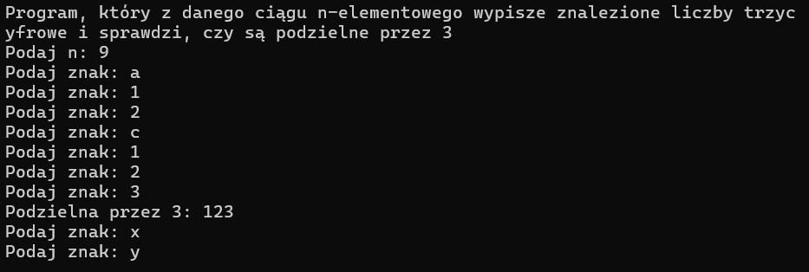

1. Dany jest ciąg n znaków. Napisz program, który wypisze z tego ciągu liczby oraz policzy ich sumę i średnią.

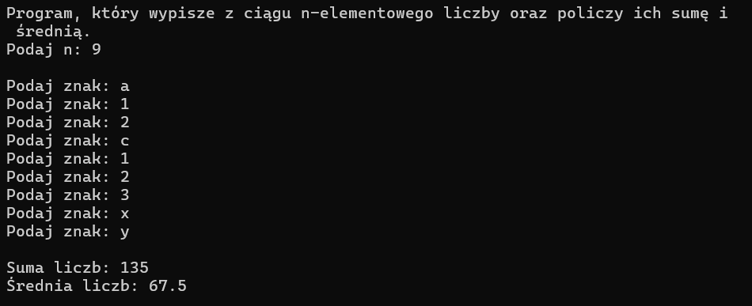

1. Napisz program, który podane słowo zaszyfruje metodą płotu o dwóch rzędach.

Metoda Płotu: Dla słowa szyfrowanie

s y r w n e

z f o a i

Otrzymujemy zaszyfrowane słowo: syrwnezfoai

